Номер учебного элемента |  | Учебный материал с указанием задания | Руководство по усвоению учебного материала
УЭ-0 |  | В процессе работы над модулем  - Пополните свои знания по изучаемой теории;  - Познакомитесь с основным уравнением МКТ и научитесь применять его при решении задач.  Освоение данного модуля будет способствовать развитию логического мышления и пополнит ваши знания по разделу молекулярной физики. | Работа над каждым учебным элементом, вначале прочти цель, затем порядок работы и пояснения.  Не пропускай задания!  Придерживайся времени указанного в скобках по каждому пункту.
УЭ-1 Входной контроль |  | Цель: проверь себя, готов ли ты к изучению нового материала.  Выполни тестовое задание из приложения №2 | Работай самостоятельно. Время не более 10 минут.
Изучение нового материала | УЭ-2 | Цель: выяснить, как создается давление идеальным газом.  - Прочти вывод основного уравнения МКТ – стр 164 учебника  - Пользуясь текстом учебника, устно ответь на вопросы 2 и 3 к § 63 | Читая учебник, соблюдай тишину. Отвечая на вопросы, работай вместе с товарищами по группе. Запишите в тетрадь число и тему урока. Время работы определяй сам, но работай таким образом, чтобы на конец урока у тебя осталось не менее 10 минут для выполнения контрольного тестового задания. Переписывая опорный конспект в тетрадь, не теряй время, можешь при необходимости дополнить его.
Изучение нового материала | УЭ-3 | Цель: познакомится с основным уравнением МКТ.  1. Рассмотри опорный конспект ( приложение 1 ).  2. Пользуясь опорным конспектом и текстом учебника, устно ответь на вопросы:  2.1 Почему считают что основное уравнение МКТ устанавливает связь между микро- и макромиром?  2.2 Чему пропорционально давление идеального газа.  3. Перепиши опорный конспект в тетрадь по лекциям.
УЭ-4 Закрепле-  ние |  | Цель: научиться использовать полученные теоретические знания при решении задач.  В таблице приведены параметры идеальных газов. Заполни таблицу определив недостающие параметры | Старайся работать самостоятельно.  Если тебе что-либо не понятно спроси у товарищей по группе, если они не смогут помочь обратить к учителю.
  Газ | р, Па | n, м⁻³ | V², м²/с² | m₀ , кг
  СО₂ | ? | 2,7 10²⁰ | 9 10⁴ | 7,3 10⁻²⁶
  О₂ | 1,8 10⁵ | 10²⁴ | ? | 5,3 10⁻²⁶
  Н₂ | 4 10⁴ | ? | 2,5 10⁵ | 3,3 10⁻²⁷
УЭ-5 Выходной контроль |  | Запиши в дневник домашнее задание: повтори § 63, определение и формулы знать наизусть
Цель: выполняя тестовое задание из приложения 3.
Работать только самостоятельно.
Тема: «Основное уравнение молекулярно-кинетической теории»
Приложение 1. Основное уравнение МКТ.
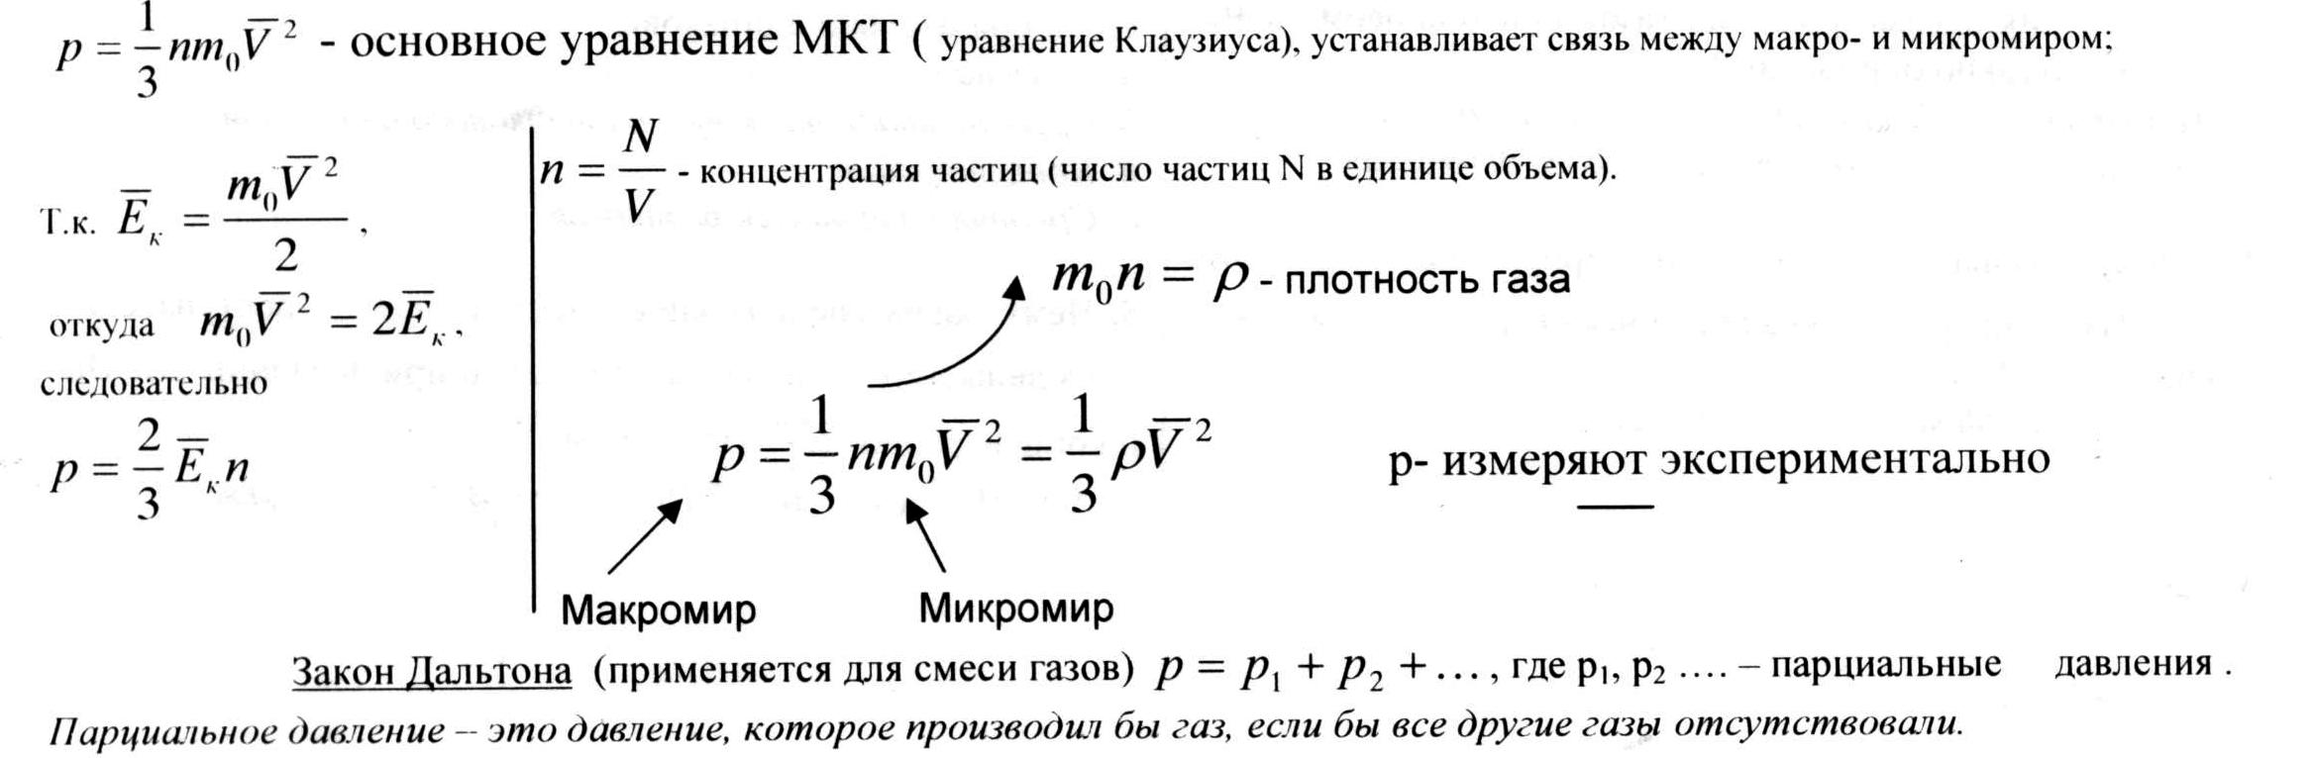

Приложение 2.
Вариант-1  1. Продолжи: «В любом макроскопическом объеме газа число молекул…….»  а. Очень велико  б. Очень мало  в. Не изменяется  г. Изменяется  2. Продолжи: «Распределение молекул в объеме должно мало отличаться от …..»  а. Равноускоренного  б. Равномерного  в. Равнопеременного  г. Равноудаленного  3. Продолжите: «К движению отдельной молекулы применимы законы …..»  а. Ньютона  б. Архимеда  в. Пифагора  г. Томсона | Вариант-2  1. Продолжи: «Размеры молекул пренебрежимо малы по сравнению …….»  а. С расстояниями между ними  б. С расстояниями между молекулами  в. С самими молекулами  г. С атомами  2. Продолжи: «Все соударения молекул являются ….»  а. Абсолютно упругие  б. Упругие  в. Абсолютно не упругие  г. Не упругие  3. Продолжите: «Модель идеального газа не применима ….»  а. При низких давлениях  б. При высоких температурах  в. При высоких давлениях и низких температурах  г. При высокой Архимедовой силе

Приложение 3.
«3» «3»
1. При равной средней скорости движения молекул водорода и кислорода, одинаковой концентрации молекул найти отношения давления кислорода р₁ к давлению водорода р₂  а. 16  б. р₁= р₂  в. 1/16  2. Воздух в комнате состоит из смеси газов: водорода, кислорода, азота, водяных паров, углекислого газа и др. Какие из физических параметров этих газов при теплом равновесии обязательно одинаковы?  а. Температура  б. Давление  в. Концентрация  г. Средний квадрат скорости теплового движения. | 1. Найти отношение концентрации молекул n₀₂ / n_{H2} при равных средних скоростях движения и равных давлениях:  а. 16  б. 1/16  в. 1  2. Воздух в комнате состоит из смеси газов: водорода, кислорода, азота, водяных паров, углекислого газа и др.  Какие из физических параметров этих газов при теплом равновесии обязательно одинаковы?  а. Давление  б. Средний квадрат скорости теплового движения  в. Концентрация  г. Средняя кинетическая энергия
«4» и «5»  3. Как изменится давление идеального газа на стенки сосуда, если в данном объеме скорость каждой молекулы удвоилось, а концентрация не изменилась?  а. Не изменится  б. Увеличится в 2 раза  в. Увеличится в 4 раза  г. Ответ неоднозначен  4. Чему равна плотность кислорода при давлении 2*10⁵ Па, если средняя квадратичная скорость его молекул равна 10³ м/с?  а. 6 кг/м³  б. 60 кг/м³  в. 0,06 кг/м³  г. 0,6 кг/м³ | «4» и «5»  3. Сравните давления р₁ водорода и р₂ кислорода, если концентрация газов и их среднеквадратичные скорости одинаковы:  а. р₂ = 16р₁  б. р₂ = 8р₁  в. р₂ = 4р₁  г. р₂ = р₁  4. Чему равна средняя кинетическая энергия поступательного движения молекул газов воздуха при давлении 10⁵ Па и концентрации 2,7*10²⁵ м⁻³?  а. 5,6*10⁻²⁰ Дж  б. 5,5*10⁻³¹ Дж  в. 5,5*10⁻²¹ Дж

